Дата: 07.12.2022 Клас: 7-А

Предмет: Англійська мова

Тема: Чоловік, який не мив посуду.

Мета: формувати навички вживання нових лексичних; вдосконалювати навички читання й мовлення з опорою на лексико-граматичні структури; розвивати мовну здогадку й мовленнєву реакцію учнів; виховувати зацікавленість у розширенні своїх знань.

Вчитель: Глуговська Л.Г.

**Хід уроку**

***1.Greeting***Good afternoon, dear children! I’m glad to see you. Are you ready to start our lesson? Let’s start.

***2. Warming up***

***Ex. 8 page 84***

*Дайте відповіді на питання.*

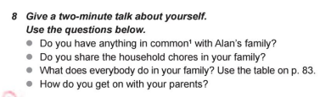

***3. Reading***

***Ex. 1 page 85***

*Прочитайте текст.*

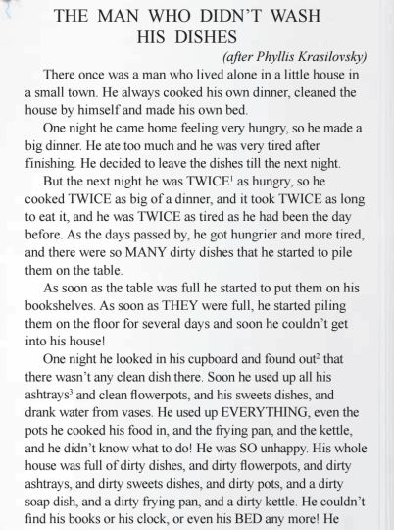



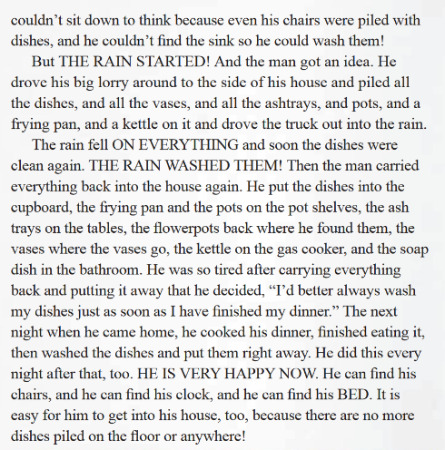

***4. Speaking***

***Ex. 2 page 85***

*Дайте відповіді на питання за прочитаним текстом.*

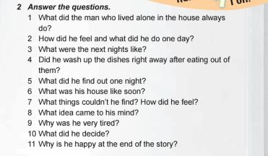

***5. Listening***

*Прослухайте ще раз історію, перейшовши за посиланням:*

<https://www.youtube.com/watch?v=IfR5T5ISTTc>

***6.Test***

Виконайте тестові завдання (на оцінку!!!!). Перейдіть за посиланням:

<https://naurok.com.ua/test/join?gamecode=9009132>

Пам’ятайте тест можна пройти один раз. Завдання є обов’язковим. Успіху вам!

**Це Ваше домашнє завдання.**